**25 июля**

**Тропинка «История моего края»**

Девиз дня: «Весь мир пройду, везде я буду, но край родной я не забуду!»

Так как сегодняшний день был посвящён нашему родному краю, воспитанники ОЛ посетили музей «Домик Тавлая». Тут ребята узнали о жизни и творчестве нашего земляка.

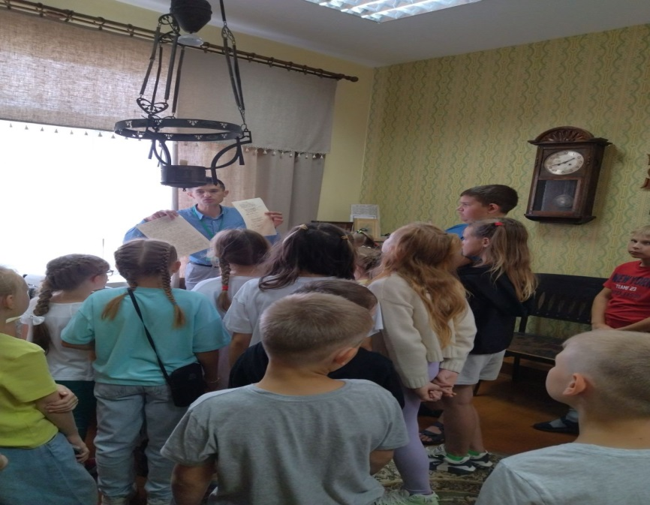

Также сегодня прошло открытие лагерной смены «Здравствуй, лагерь, здравствуй, друг! Здравствуй, яркий мир вокруг!» Мальчишки и девчонки пели песни, танцевали, играли, участвовали в конкурсах.

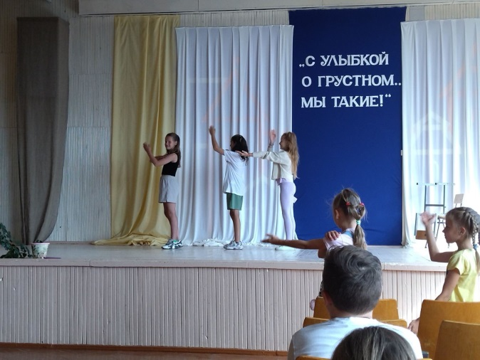 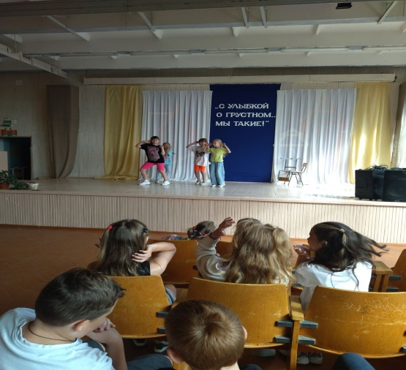

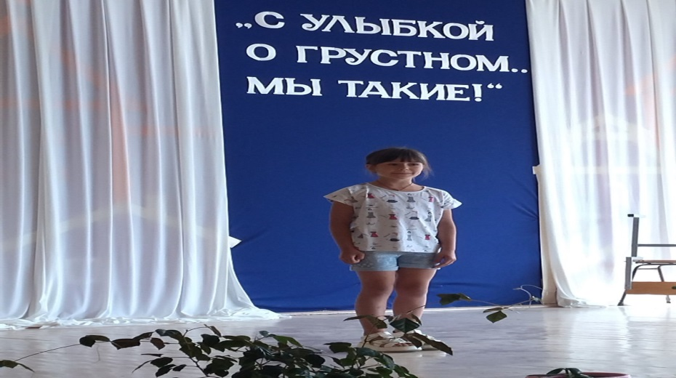

Чтобы вспомнить все правила дорожного движения, к нам в гости приезжал инспектор ГАИ, который напомнил детям ПДД, рассказал про персональные средства мобильности, а также про методы задержания нарушителей.

